|  |
| --- |
| Администрация сельского поселения Калтымановский сельсовет муниципального района Иглинский район Республики Башкортостан |
| ПРАВИЛА ЗЕМЛЕПОЛЬЗОВАНИЯ И ЗАСТРОЙКИ СЕЛЬСКОГО ПОСЕЛЕНИЯ КАЛТЫМАНОВСКИЙ СЕЛЬСОВЕТ МУНИЦИПАЛЬНОГО РАЙОНА ИГЛИНСКИЙ РАЙОН РЕСПУБЛИКИ БАШКОРТОСТАН |
| Документ градостроительного зонирования территории  **Сведения о границах территориальных зон**  **(в соответствии с п 6.1, ст.30 Градостроительного кодекса)** |

**Состав документа градостроительного зонирования**

**ПРАВИЛА ЗЕМЛЕПОЛЬЗОВАНИЯ И**

**ЗАСТРОЙКИ** **СЕЛЬСКОГО ПОСЕЛЕНИЯ УЧПИЛИНСКИЙ**

**СЕЛЬСОВЕТ МУНИЦИПАЛЬНОГО РАЙОНА ДЮРТЮЛИНСКИЙ**

**РАЙОН РЕСПУБЛИКИ БАШКОРТОСТАН**

I. Градостроительные регламенты

II. Карта градостроительного зонирования

III. Карта градостроительных ограничений

IV. Порядок применения и внесения изменений

V. Сведения о границах территориальных зон (в соответствии с п 6.1, ст.30 Градостроительного кодекса)

**Содержание сведений о границах территориальных зон**

**(в соответствии с п 6.1, ст.30 Градостроительного кодекса)** **Правил**

| **Обозначение** | **Наименование** | **Примечание** |
| --- | --- | --- |
| **Раздел III** | **Сведения о границах территориальных зон (в соответствии с п 6.1, ст.30 Градостроительного кодекса)** |  |

**Раздел III. Сведения о границах территориальных зон (в соответствии с п 6.1, ст.30 Градостроительного кодекса)**

Сведения о границах территориальных зон должны содержать графическое описание местоположения границ территориальных зон, перечень координат характерных точек этих границ в системе координат, используемой для ведения Единого государственного реестра недвижимости.

**ЖС-средне этажная жилая застройка для размещения жилых домов, предназначенных для разделения на квартиры, каждая из которых пригодна для постоянного проживания (жилые дома высотой не выше восьми надземных этажей, разделенных на две и более квартиры)**

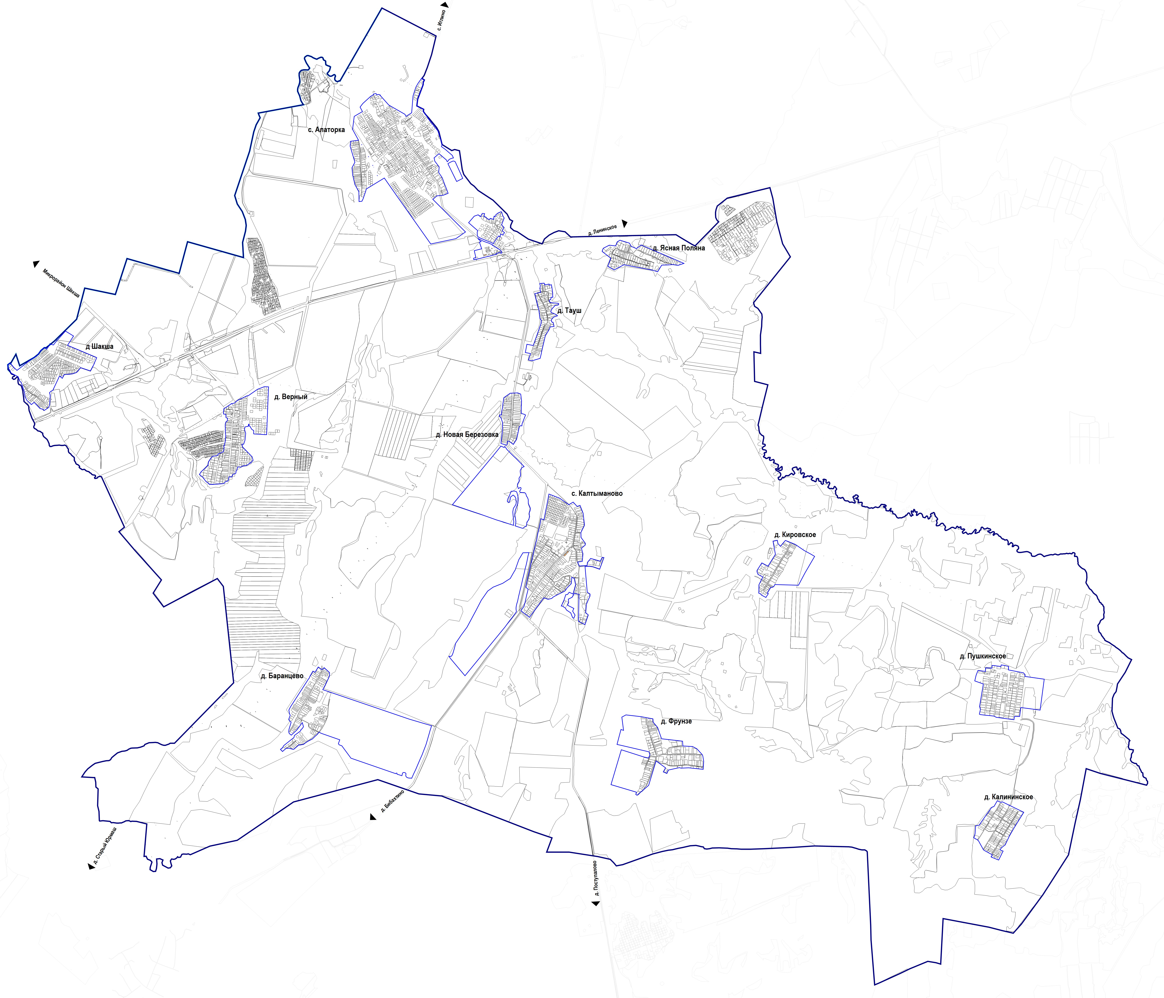

№ X Y

1 657550,00 2195526,73

2 657588,01 2195560,16

3 657599,20 2195547,21

4 657562,15 2195513,31

1 657550,00 2195526,73

5 657595,12 2195566,77

6 657624,12 2195593,32

7 657635,74 2195580,81

8 657606,31 2195553,78

5 657595,12 2195566,77

9 662489,17 2194207,06

10 662498,96 2194247,85

11 662512,76 2194243,79

12 662503,13 2194203,47

9 662489,17 2194207,06